INDICAÇÃO Nº 1307 / 2021

Súmula: Solicito ao Executivo que determine para que sejam realizados os estudos e adotadas as providências necessárias para a implantação da Base da Guarda Civil Municipal nas proximidades do CIE - Centro de Iniciação ao Esporte no Alto da Colina (Rua Turiassu, 8), e sejam efetuadas rondas frequentes.

INDICO à Mesa, depois de ouvido o douto plenário na forma regimental vigente, que seja oficiado ao Excelentíssimo Senhor Igor Soares, Prefeito do Município de Itapevi – SP, que interceda junto à Secretaria de Segurança, Trânsito e Transporte aos cuidados do Secretário Mantovani Franco, solicitando que sejam realizados os estudos e adotadas as providências necessárias para a implantação da Base da Guarda Civil Municipal nas proximidades do CIE - Centro de Iniciação ao Esporte no Alto da Colina (Rua Turiassu, 8), e sejam efetuadas rondas frequentes.

Justificativa
Senhor Presidente;
Senhoras Vereadoras;
Senhores Vereadores;

Trata-se de uma ação de segurança pública, devido estarmos recebendo diversos relatos dos munícipes, visando a proteção das crianças, jovens e adultos que utilizam esta área de lazer. Uma das maiores preocupações do cidadão de bem nos dias de hoje é com a violência, e infelizmente em nossa cidade não é diferente.
A GCM irá desenvolver atividades de prevenção da segurança pública para a proteção de bens, serviços, patrimônios e cidadãos com o intuito de diminuir os índices de criminalidade e aumento da sensação de segurança, para os moradores deste e bairros próximos.
Diante do exposto, considerando-se a importância deste serviço de segurança, peço o atendimento do pedido com destaque para que sejam solicitadas à Secretaria Municipal de Segurança para que sejam realizados os estudos e adotadas as providências necessárias para implantação da Base da Guarda Civil Municipal neste bairro.

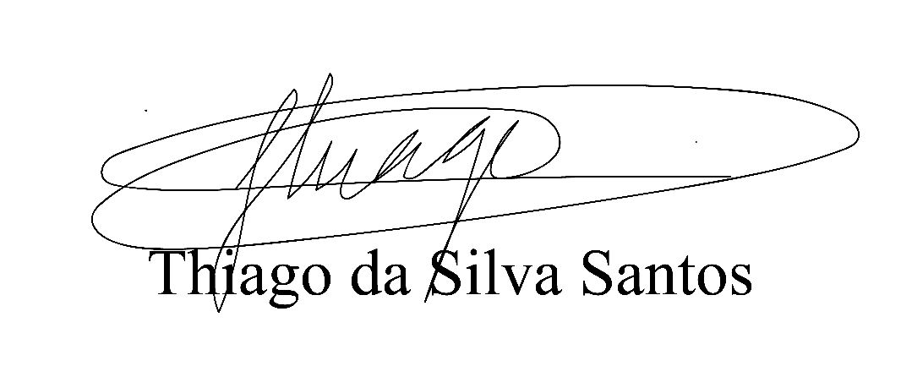
Sala das Sessões Benvindo Moreira Nery, 14 de maio de 2021.

Vereador Thiaguinho Silva
Vice-presidente

